7.9.2016

TZ: Pražský projekt WLW8 vydal EP Moment In Time, o cover se postaral grafik Googlu nebo Obamy

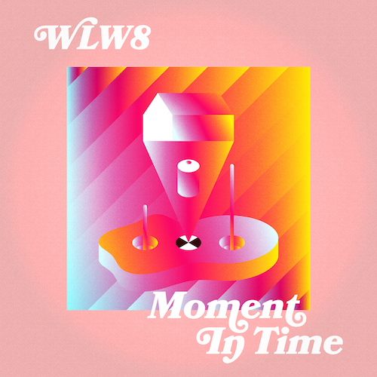

S dozvukem prázdnin a posledními letními dny přichází dvojice WLW8 s novým EP. Obsahuje celkem dva tracky. V brzké době také představí remix písně pro prestižní americký elektronický projekt.

WLW8 na sebe poprvé upozornil se singlem Called Off zhruba před rokem, videoklip k němu natočili na populárním kalifornském festivalu Coachella. Následující singl Your Love si hudební supervisor Mark Wahlberg vybral pro soundtrack seriálu Ballers (v české distribuci nese název Hráči). Nyní se opět s koncem léta pražská dvojice z Letné WLW8 připomíná a představuje EP Moment In Time, které obsahuje stejnojmenný singl a dále skladbu No Turning Back. Podle jejich vlastních slov je právě Moment In Time tou nejvíce písničkovou v jejich dosavadní tvorbě. Prestižní americká elektronická formace Body Language je navíc před několika měsíci požádala o remix písně, který bude v nejbližší době vydán. Singl Turning Back hraje aktuálně Expres FM, Radio Wave, Radio 1 a také slovenské Radio_FM. Barevný cover EP má na svědomí Pavel Fuksa, který pro Barracka Obamu dělal kampaň na YouTube, pracoval také pro Facebook, Nike nebo Google.

http://hypem.com/track/2hprd/WLW8+-+No+Turning+Back https://twitter.com/willwaitmusic
https://www.facebook.com/wlw8music
https://soundcloud.com/wlw8music

